**A Revolução das IAs Generativas: Moldando o Futuro do Nosso Dia a Dia**

Como a Inteligência Artificial está Transformando Realidades

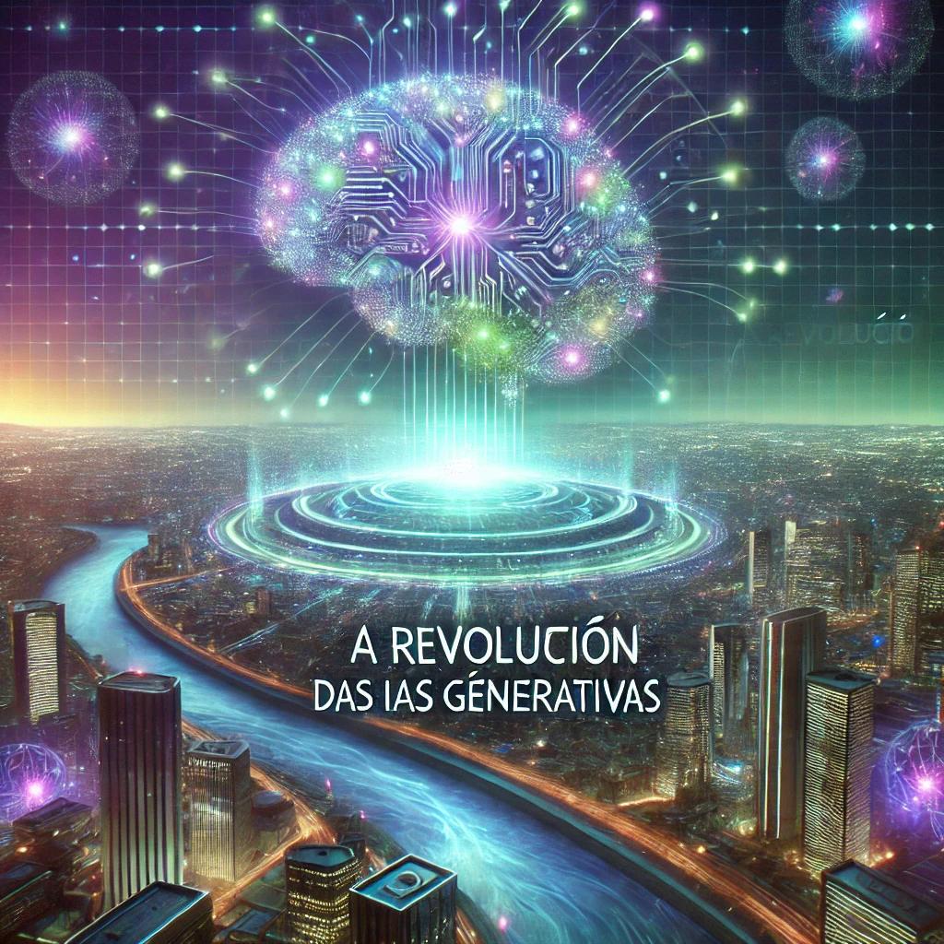

**Autor:** Jow Giovanni

### **Introdução**

O Amanhecer de uma Nova Era

* **Introdução ao conceito de IAs Generativas:** Definição breve e clara de IAs generativas.
* **Importância atual e futura:** Por que elas estão se tornando essenciais no mundo moderno?
* **Objetivos do e-book:** O que o leitor aprenderá nas próximas páginas.

### **Aplicações Atuais das IAs Generativas**

Revolucionando o Cotidiano

* **Setor Criativo:** Geração de conteúdo como texto, arte e música.
* **Setor de Tecnologia:** Desenvolvimento de softwares, testes e simulações.
* **Setor Educacional:** Personalização da aprendizagem e criação de materiais didáticos adaptativos.

### **O Impacto nas Indústrias**

Transformação Industrial Através da IA

* **Indústria da Saúde:** Criação de modelos preditivos para diagnósticos e tratamentos personalizados.
* **Indústria Financeira:** Análise de riscos, automação de operações e personalização de serviços financeiros.
* **Indústria do Entretenimento:** Personalização da experiência do usuário e criação de conteúdo interativo.

### **Desafios e Considerações Éticas**

Navegando pelos Desafios

* **Viés e Responsabilidade:** Como as IAs podem perpetuar ou mitigar vieses humanos.
* **Privacidade e Segurança de Dados:** Os desafios da proteção de dados no treinamento de modelos de IA.
* **Legislação e Regulamentação:** Como os governos estão respondendo à rápida evolução das IAs generativas.

### **O Futuro das IAs Generativas**

Olhando para o Horizonte

* **Tendências Futuras:** Onde as IAs generativas estão indo e como podem evoluir.
* **Impacto a Longo Prazo:** Como as IAs generativas podem moldar as sociedades futuras.
* **Conclusão:** Encerramento com uma reflexão sobre a coexistência entre humanos e IAs.

### **Introdução**

#### **O Amanhecer de uma Nova Era**

Bem-vindo ao início de uma revolução que redefine as fronteiras do possível. As Inteligências Artificiais Generativas (IAs Generativas) estão no cerne desta transformação, impulsionando mudanças significativas em quase todos os aspectos de nossas vidas. Este e-book visa explorar, elucidar e examinar o impacto monumental dessas tecnologias à medida que elas continuam a evoluir e se integrar mais profundamente no tecido de nossa sociedade diária.

**O que são IAs Generativas?**

As IAs Generativas são sistemas de inteligência artificial projetados para criar conteúdo novo e original, desde textos, imagens, música até códigos de programação, que podem ser indistinguíveis dos criados por humanos. Elas funcionam através de modelos de aprendizado profundo que analisam vastos conjuntos de dados para aprender e replicar padrões complexos, permitindo-lhes gerar outputs inovadores a partir de inputs fornecidos por usuários.

**Por que as IAs Generativas são essenciais no mundo moderno?**

A importância dessas tecnologias cresce exponencialmente, visto que elas oferecem soluções escaláveis para problemas complexos, potencializam a criatividade humana e aumentam a eficiência em diversas tarefas. Em uma era dominada por dados e informação, as IAs Generativas ajudam a filtrar, interpretar e utilizar esses recursos de maneira mais eficaz. Seja otimizando processos industriais, personalizando a educação ou revolucionando as artes, elas representam não apenas uma ferramenta de transformação, mas também um catalisador para inovação contínua.

**Objetivos deste e-book**

Ao avançar pelas páginas deste e-book, você irá:

* Descobrir como as IAs Generativas já estão mudando o panorama de setores como arte, educação, saúde e mais.
* Compreender os desafios éticos e técnicos que surgem com sua implementação e adoção generalizada.
* Visualizar as tendências futuras e o impacto potencial a longo prazo dessas tecnologias na sociedade.
* Explorar estudos de caso e exemplos reais que ilustram tanto os benefícios quanto as complicações dessas ferramentas avançadas.

Prepare-se para mergulhar no fascinante mundo das IAs Generativas, onde a única constante é a mudança e a única certeza é a inovação. Bem-vindo à nova era.

## 

## **Aplicações Atuais das IAs Generativas**

### **Revolucionando o Cotidiano**

As Inteligências Artificiais Generativas já fazem parte do nosso dia a dia de maneiras que, até pouco tempo atrás, eram impensáveis. Elas não apenas otimizam processos, mas também ampliam a criatividade humana, automatizam tarefas repetitivas e personalizam experiências de maneira inovadora. Abaixo, exploramos algumas das principais aplicações dessas tecnologias em diferentes setores.

### **1. Setor Criativo: Uma Nova Era para a Arte e o Conteúdo**

As IAs Generativas estão transformando radicalmente o campo da criatividade. Hoje, elas podem escrever textos, compor músicas, gerar imagens e até mesmo criar roteiros para filmes e séries.

* **Geração de Texto:** Ferramentas como ChatGPT, Gemini e Claude são capazes de escrever artigos, roteiros e até mesmo livros inteiros. Empresas já as utilizam para redigir relatórios, e-mails e conteúdo publicitário.
* **Criação de Imagens e Arte Digital:** Plataformas como DALL·E, MidJourney e Stable Diffusion permitem que qualquer pessoa gere ilustrações detalhadas a partir de simples descrições textuais. Isso revoluciona o design gráfico e o marketing digital.
* **Produção Musical:** IAs como AIVA e Soundraw ajudam a compor músicas originais em diferentes estilos, facilitando o trabalho de compositores e produtores.

### **2. Setor de Tecnologia: Automação e Desenvolvimento de Software**

A tecnologia por trás das IAs Generativas não se limita à criação de arte. No mundo da programação e do desenvolvimento de software, elas estão sendo amplamente adotadas.

* **Assistência em Codificação:** Ferramentas como GitHub Copilot e CodeGPT ajudam programadores a escrever código de forma mais eficiente, sugerindo trechos de programação e detectando erros automaticamente.
* **Simulação e Modelagem:** No setor de engenharia e pesquisa, IAs são usadas para simular cenários complexos e prever resultados antes da implementação prática.

### **3. Setor Educacional: Personalização do Ensino**

O aprendizado personalizado é uma das maiores promessas das IAs Generativas para a educação.

* **Tutoria Inteligente:** Plataformas como Khanmigo (da Khan Academy) oferecem assistentes de aprendizado personalizados que ajudam os alunos a compreender conteúdos de maneira interativa.
* **Criação de Materiais Didáticos:** Professores já utilizam IA para gerar planos de aula, quizzes e até simulados adaptados ao nível de conhecimento dos alunos.
* **Tradução e Acessibilidade:** Ferramentas como DeepL e Google Translate melhoram a acessibilidade, permitindo que estudantes de diferentes línguas e necessidades especiais tenham suporte adequado.

### **O Futuro Já Começou**

As IAs Generativas não são apenas uma tendência passageira – elas estão moldando ativamente o presente e preparando o terreno para o futuro. Com sua crescente presença nos setores criativo, tecnológico e educacional, elas representam uma revolução sem precedentes. À medida que a tecnologia avança, essas aplicações só tendem a se expandir e se aperfeiçoar, trazendo mudanças profundas para a sociedade como um todo.

Na próxima página, exploraremos como as IAs Generativas estão transformando indústrias inteiras e redefinindo a forma como trabalhamos e interagimos com o mundo ao nosso redor.

## **Página 3: O Impacto nas Indústrias**

### **Transformação Industrial Através da IA**

A ascensão das IAs Generativas está transformando setores inteiros, otimizando processos, reduzindo custos e melhorando a experiência dos usuários e consumidores. Se antes a inteligência artificial era vista como uma ferramenta auxiliar, hoje ela se tornou um elemento essencial para inovação, produtividade e eficiência operacional. A seguir, exploramos três indústrias que já estão sendo profundamente impactadas por essa revolução.

### **1. Indústria da Saúde: Diagnósticos Mais Precisos e Tratamentos Personalizados**

O setor da saúde é um dos que mais se beneficiam da inteligência artificial, especialmente no que diz respeito à análise de dados clínicos, detecção precoce de doenças e personalização de tratamentos.

* **Diagnósticos Acelerados:** IAs Generativas treinadas em vastos bancos de dados médicos conseguem detectar padrões em exames de imagem, como ressonâncias magnéticas e tomografias, identificando doenças como câncer em estágios iniciais. Ferramentas como ChatGPT-4 e Med-PaLM já auxiliam médicos na interpretação de sintomas e no suporte à tomada de decisões clínicas.
* **Medicina Personalizada:** Com base no perfil genético de um paciente, IAs podem recomendar tratamentos específicos, reduzindo os efeitos colaterais e aumentando a eficácia das terapias. Isso é especialmente útil em áreas como oncologia e doenças raras.
* **Automação Administrativa:** Além da parte clínica, as IAs também ajudam a otimizar a gestão hospitalar, desde o agendamento de consultas até a organização de prontuários médicos, tornando o atendimento mais eficiente e acessível.

### **2. Indústria Financeira: Eficiência e Segurança com IA**

O setor financeiro sempre foi um dos mais rápidos a adotar novas tecnologias para otimizar operações e reduzir riscos. A IA Generativa está acelerando esse processo, trazendo avanços significativos na análise de dados, segurança e personalização de serviços.

* **Análise de Risco e Previsões Financeiras:** Modelos de IA analisam grandes volumes de dados históricos para prever tendências de mercado, ajudando investidores e instituições bancárias a tomarem decisões mais estratégicas.
* **Automação e Atendimento ao Cliente:** Chatbots inteligentes e assistentes virtuais baseados em IA oferecem suporte 24/7, respondendo dúvidas, realizando operações bancárias e até auxiliando clientes em investimentos personalizados.
* **Prevenção de Fraudes:** Algoritmos de IA são treinados para identificar transações suspeitas em tempo real, reduzindo fraudes e melhorando a segurança dos usuários. Empresas como PayPal e bancos digitais já utilizam esses sistemas para evitar perdas milionárias.

### **3. Indústria do Entretenimento: Criatividade Ampliada e Experiência Personalizada**

O entretenimento também passou por uma revolução com as IAs Generativas, impactando desde a criação de conteúdo até a experiência do usuário.

* **Criação de Roteiros e Narrativas:** Plataformas como ChatGPT e Jasper estão sendo usadas para coescrever roteiros de filmes, séries e games, otimizando o processo criativo e oferecendo sugestões inovadoras para diretores e escritores.
* **Personalização do Consumo de Conteúdo:** Empresas como Netflix, Spotify e YouTube utilizam IA para entender os gostos do usuário e recomendar conteúdos mais relevantes, aumentando o engajamento e melhorando a experiência.
* **Avanços em Games e Realidade Virtual:** A IA está sendo integrada em jogos para criar NPCs (personagens não jogáveis) mais realistas, ajustar níveis de dificuldade dinamicamente e gerar mundos imersivos e interativos.

### **O Futuro da Transformação Industrial**

As IAs Generativas não são apenas ferramentas tecnológicas – elas estão remodelando indústrias inteiras, criando novas oportunidades e desafios. Empresas que souberem utilizar essa tecnologia de maneira estratégica terão uma vantagem competitiva significativa no mercado.

Na próxima página, vamos explorar os desafios e considerações éticas que acompanham o uso crescente dessas inteligências artificiais, discutindo questões como viés algorítmico, segurança de dados e o impacto da automação no mercado de trabalho.

## **Desafios e Considerações Éticas**

### **Navegando pelos Desafios**

Com todo o avanço proporcionado pelas IAs Generativas, também surgem desafios significativos que precisam ser abordados para garantir um uso responsável e benéfico dessa tecnologia. Questões como viés algorítmico, privacidade de dados e a necessidade de regulamentação são temas cada vez mais debatidos por especialistas, governos e a sociedade em geral. Nesta seção, exploramos os principais desafios éticos e como enfrentá-los.

### **1. Viés e Responsabilidade: IA é realmente imparcial?**

Embora as IAs Generativas sejam projetadas para tomar decisões com base em grandes volumes de dados, elas podem herdar e amplificar preconceitos existentes nos conjuntos de dados em que foram treinadas. Isso levanta uma questão fundamental: **até que ponto as IAs são realmente imparciais?**

* **A Origem do Viés:** Se os dados utilizados para treinar um modelo contêm discriminação histórica (como desigualdade de gênero, raça ou classe), a IA pode perpetuar esses padrões. Exemplos incluem sistemas de recrutamento que favorecem determinados perfis e modelos preditivos que reforçam disparidades raciais em setores como segurança pública e crédito bancário.
* **Mitigação do Viés:** Empresas de tecnologia estão desenvolvendo técnicas para minimizar vieses, como auditorias frequentes dos modelos de IA, diversificação dos dados de treinamento e maior transparência no desenvolvimento dos algoritmos.

A responsabilidade pelo uso correto da IA deve ser compartilhada entre desenvolvedores, reguladores e usuários. Garantir a imparcialidade das decisões tomadas por essas máquinas é um desafio contínuo.

### **2. Privacidade e Segurança de Dados: Quem controla nossas informações?**

Outro desafio crítico é a proteção de dados pessoais. Como as IAs Generativas dependem de grandes quantidades de informação para funcionar de forma eficaz, surge a preocupação: **como garantir que dados sensíveis não sejam utilizados indevidamente?**

* **Treinamento com Dados Sensíveis:** Muitos modelos de IA são treinados com informações coletadas da internet, incluindo textos, imagens e até conversas públicas. Isso levanta questões sobre a privacidade dos indivíduos cujos dados podem ter sido usados sem consentimento.
* **Riscos de Segurança:** A possibilidade de ataques cibernéticos contra sistemas baseados em IA também é um risco, especialmente em setores críticos como saúde e finanças. Vazamentos de informações podem comprometer usuários e empresas.

Para enfrentar esses desafios, empresas e reguladores têm buscado formas de proteger a privacidade digital, adotando práticas como a anonimização de dados, a criação de sistemas descentralizados e o desenvolvimento de políticas de segurança mais rigorosas.

### **3. Legislação e Regulamentação: Como os governos estão reagindo?**

A rápida evolução da inteligência artificial tem desafiado governos ao redor do mundo a criar regulamentações eficazes para equilibrar inovação e segurança. Mas como legislar sobre uma tecnologia que avança tão rapidamente?

* **A União Europeia lidera o caminho:** O *AI Act*, aprovado pela União Europeia, estabelece regras rigorosas para o uso de IA, exigindo transparência em modelos generativos e responsabilizando empresas por possíveis danos causados pelos algoritmos.
* **Estados Unidos e China:** Nos EUA, grandes empresas de tecnologia têm firmado compromissos voluntários para evitar o uso indevido da IA, enquanto a China adota uma abordagem mais rigorosa, impondo restrições à geração de conteúdos manipulativos.
* **Brasil e outros países emergentes:** O Brasil discute a criação de um marco regulatório para IA, inspirado em diretrizes internacionais. A principal preocupação é garantir que a legislação não impeça a inovação, mas ao mesmo tempo proteja cidadãos e empresas contra abusos.

O desafio da regulamentação está em equilibrar o potencial criativo e econômico da IA com a necessidade de garantir segurança e ética no uso dessas tecnologias.

### **Conclusão: O desafio da ética na IA**

À medida que as IAs Generativas se tornam cada vez mais presentes no cotidiano, torna-se essencial abordar os desafios éticos com seriedade. A busca por soluções que minimizem vieses, protejam a privacidade e garantam uma regulamentação justa deve ser contínua.

Na próxima e última seção deste e-book, exploraremos o futuro das IAs Generativas, suas tendências e o impacto potencial no mercado de trabalho, na criatividade e na sociedade como um todo.

## **O Futuro das IAs Generativas**

### **Olhando para o Horizonte**

A inteligência artificial generativa está apenas no começo de sua jornada. O que hoje já parece revolucionário ainda é apenas um vislumbre do que essa tecnologia pode alcançar no futuro. Conforme os modelos evoluem, novas aplicações surgem e desafios são superados, o impacto das IAs na sociedade tende a se tornar ainda mais profundo e transformador. Mas para onde exatamente estamos indo?

### **1. Tendências Futuras: O Que Está Por Vir?**

À medida que os modelos de IA continuam a se desenvolver, algumas tendências já começam a se desenhar:

* **Modelos mais inteligentes e autônomos:** A evolução dos modelos de IA, como o GPT-5 e seus sucessores, permitirá respostas ainda mais naturais, precisas e sofisticadas. Espera-se que as futuras IAs possam compreender melhor o contexto e até mesmo desenvolver uma forma primária de "razão" artificial.
* **Fusão entre IA e Realidade Aumentada/Virtual:** No futuro, a IA não apenas ajudará na criação de conteúdos digitais, mas também será integrada ao *metaverso*, possibilitando interações mais realistas em mundos virtuais. Isso poderá impactar setores como educação, entretenimento e treinamentos corporativos.
* **IAs multitarefas e multimodais:** Atualmente, as IAs generativas operam principalmente em domínios específicos (texto, imagem, código, etc.). No futuro, veremos modelos que integrarão múltiplas capacidades, permitindo que uma única IA crie textos, vídeos, música e códigos ao mesmo tempo.
* **IAs que aprendem com menos dados:** Modelos futuros serão mais eficientes no aprendizado e exigirão menos dados para gerar resultados impressionantes. Isso permitirá um acesso mais democrático à tecnologia, beneficiando desde pequenas empresas até pesquisadores independentes.

### **2. Impacto a Longo Prazo: Como a IA Pode Moldar a Sociedade?**

Se as tendências atuais forem um indicativo do futuro, as IAs generativas terão um impacto profundo em diversas áreas da vida humana.

* **Revolução no Mercado de Trabalho:** A automação impulsionada por IA poderá transformar profissões inteiras. Algumas funções repetitivas desaparecerão, enquanto novas carreiras surgirão, exigindo habilidades voltadas à criatividade, análise de dados e supervisão de inteligência artificial.
* **Educação Personalizada:** Com o auxílio da IA, o aprendizado poderá ser totalmente adaptado ao ritmo de cada indivíduo, tornando a educação mais eficiente e acessível globalmente. Professores poderão atuar como mentores, enquanto as IAs assumem funções como tutores individuais.
* **Impacto na Saúde e na Longevidade:** Modelos avançados de IA poderão auxiliar na descoberta de novos medicamentos, otimizar tratamentos e até ajudar na engenharia genética, prolongando a expectativa de vida e melhorando a qualidade da saúde.
* **Mudança na Criatividade e Cultura:** Com a IA auxiliando na criação de músicas, filmes, arte e literatura, surgirá uma nova era da criatividade. Mas isso também levantará questões sobre originalidade, autoria e a valorização da arte humana.

A sociedade precisará aprender a se adaptar a essas mudanças, encontrando formas de equilibrar inovação tecnológica e impacto social.

### **3. Conclusão: Humanos e IAs – Coexistindo no Futuro**

Estamos caminhando para um futuro onde inteligência artificial e criatividade humana coexistirão de maneira cada vez mais interligada. O desafio não está apenas na evolução tecnológica, mas na forma como escolhemos utilizá-la.

* A IA pode ser uma aliada poderosa, ampliando nossas capacidades e tornando a vida mais eficiente.
* No entanto, é essencial garantir que essa tecnologia seja desenvolvida e utilizada de forma ética, segura e alinhada ao bem-estar da humanidade.
* O futuro não será definido apenas pelos avanços da IA, mas também pela forma como escolhemos integrá-la às nossas vidas.

A revolução da inteligência artificial generativa está em curso – e cabe a nós decidir como moldaremos esse novo mundo. O que faremos com essa oportunidade? O futuro está em nossas mãos.